Предлог поена:

Коначно поена:

Интернет језици и алати 1: Предспитни пројекат

Датум:01.12.2020

Борислав Антонић ВД 35/19

**Питања:**

**Пројекат**

**Кратак опис:**

Применом HTML-а и CSS-а креиран је веб сајт на тему: Риболовачки форум „Удица“ . Сајт има 3 странице од којих је Галерија трофеја респонсивна.

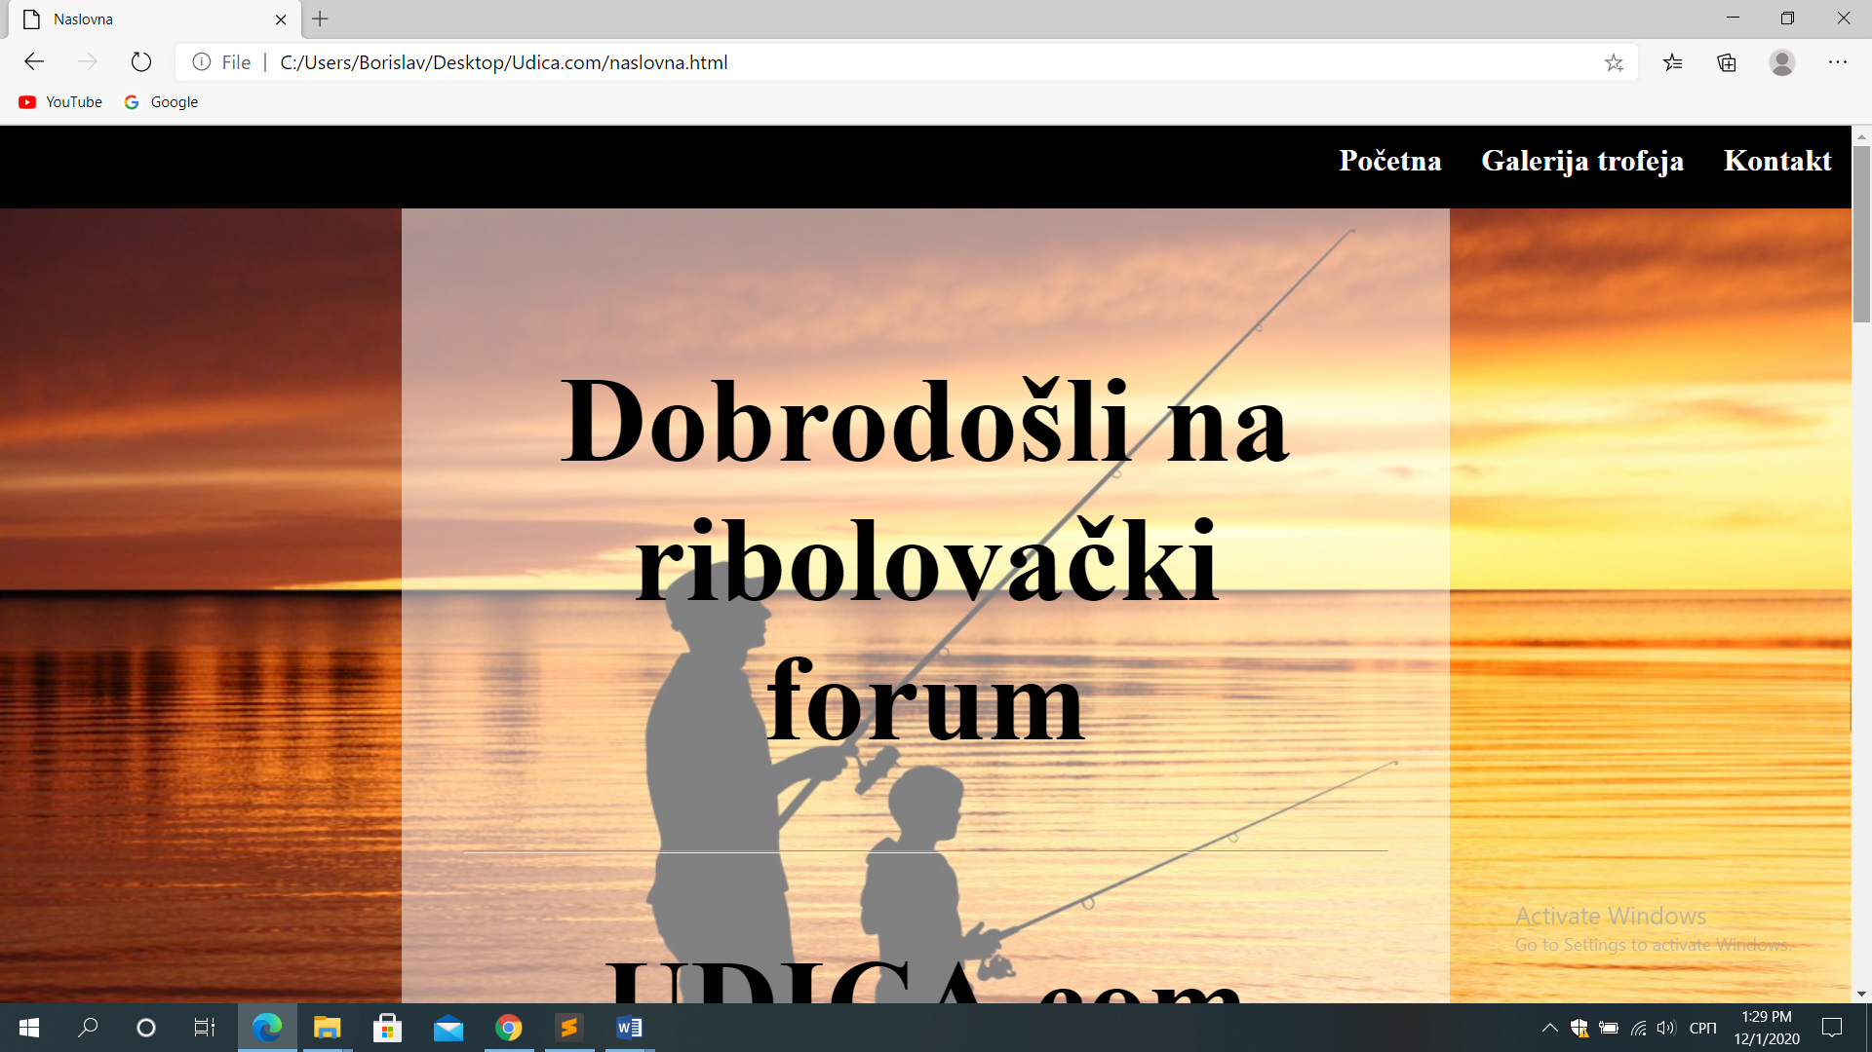

Слика почетна 1

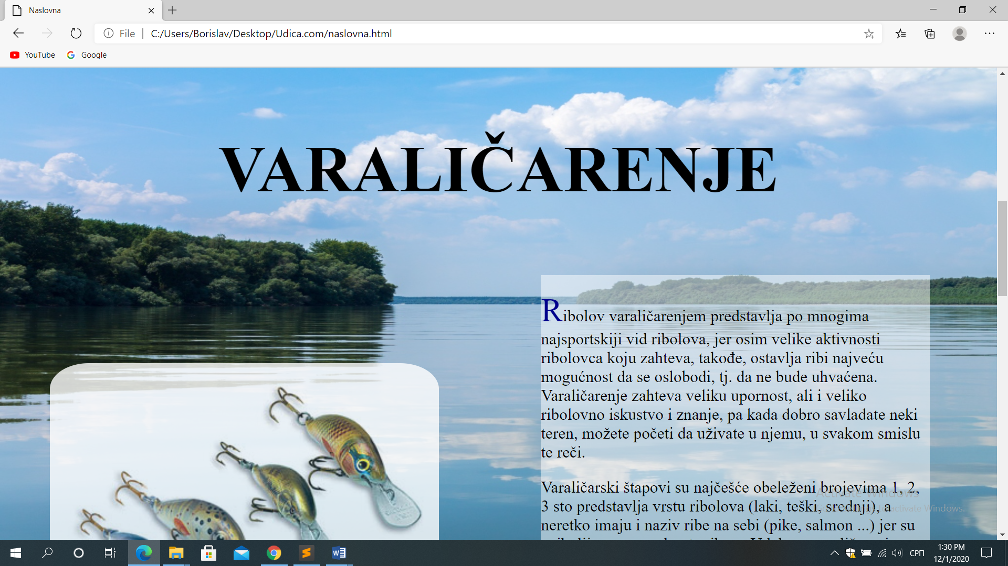

Слика почетна 2

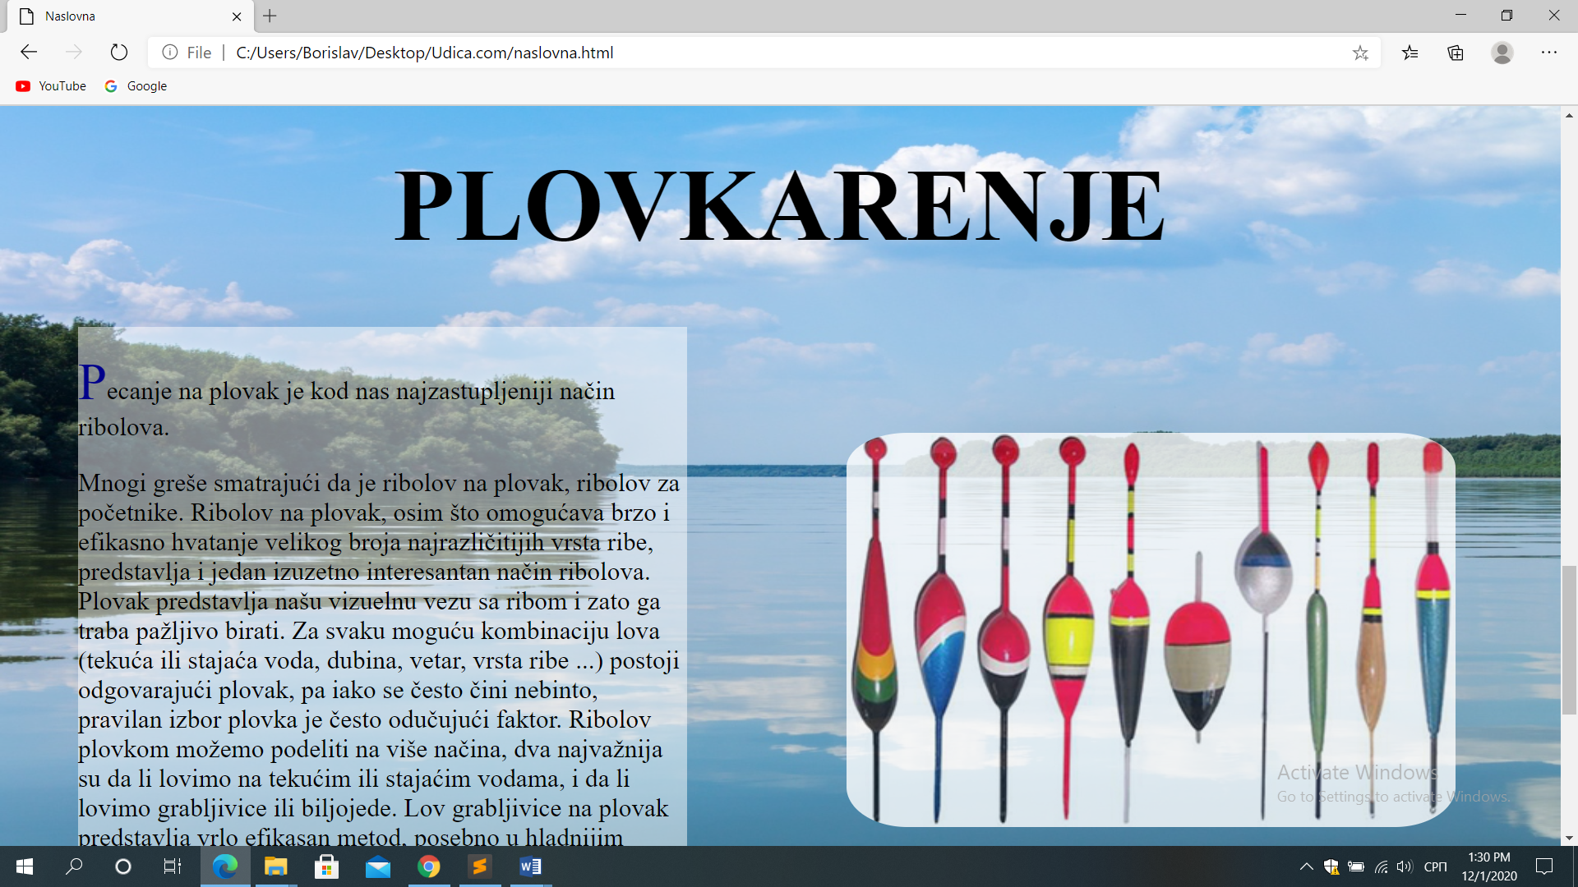

Слика почетна 3

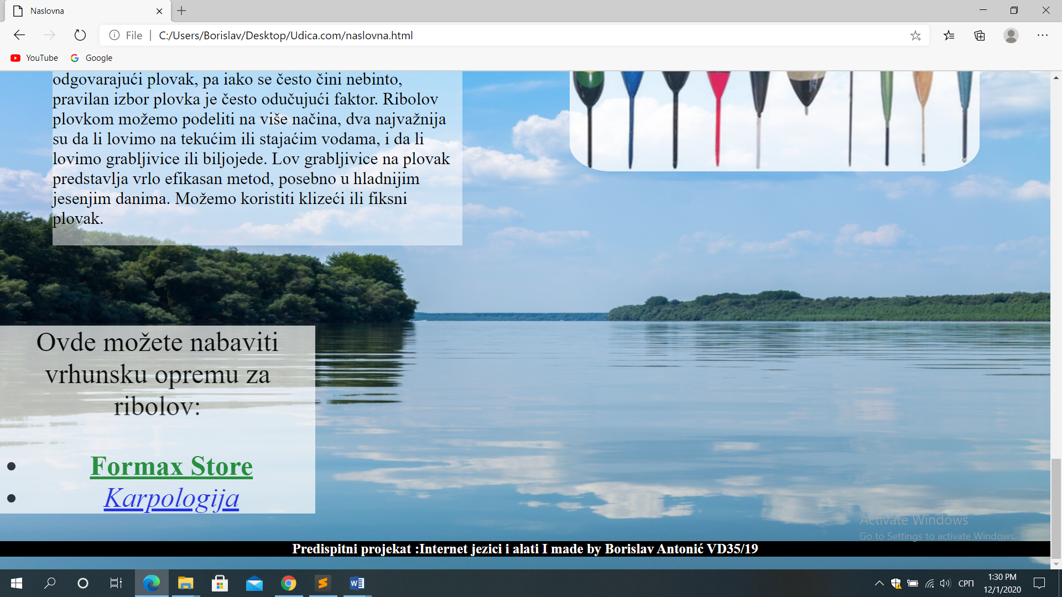

Слика почетна 4

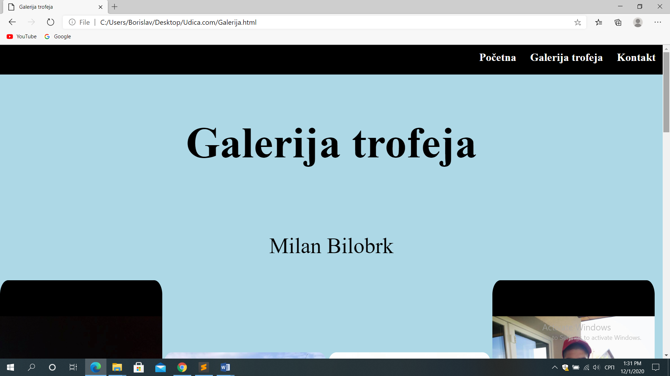

Слика галерија трофеја 1

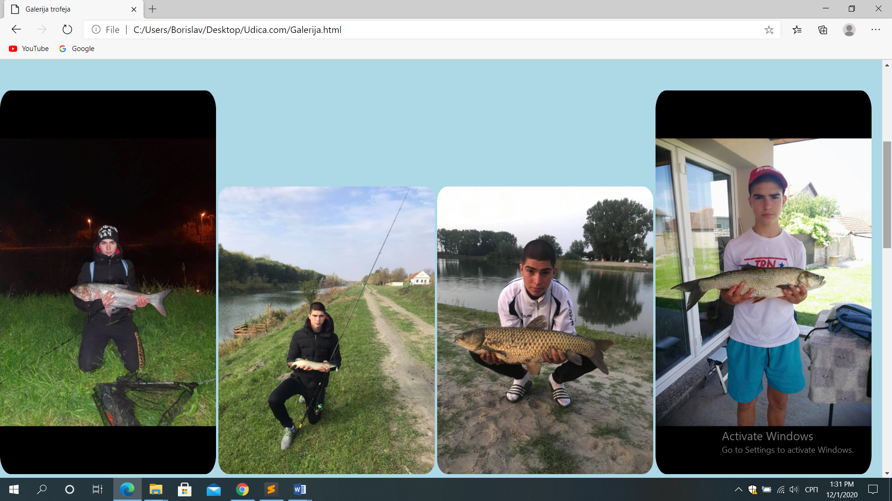

Слика галерија трофеја 2

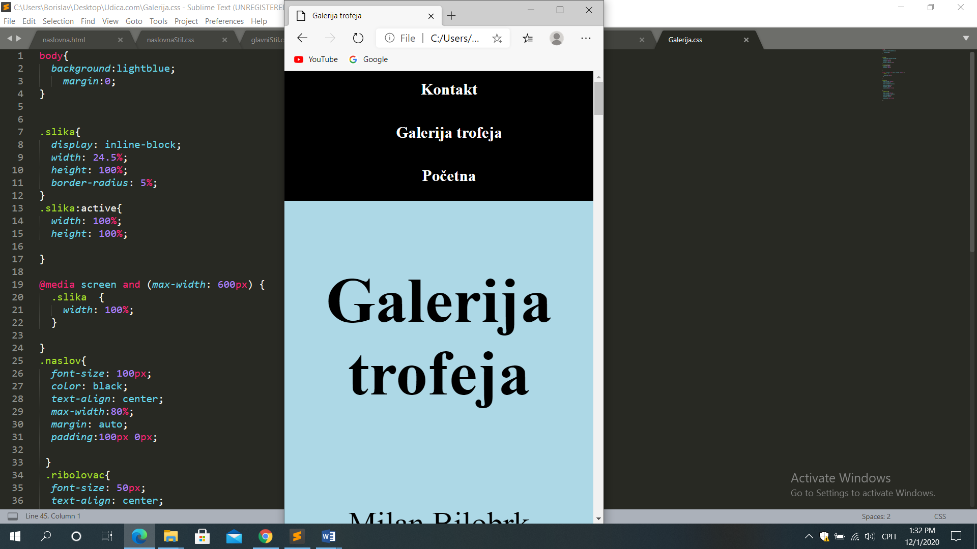

Слика респонсивна галерија 1

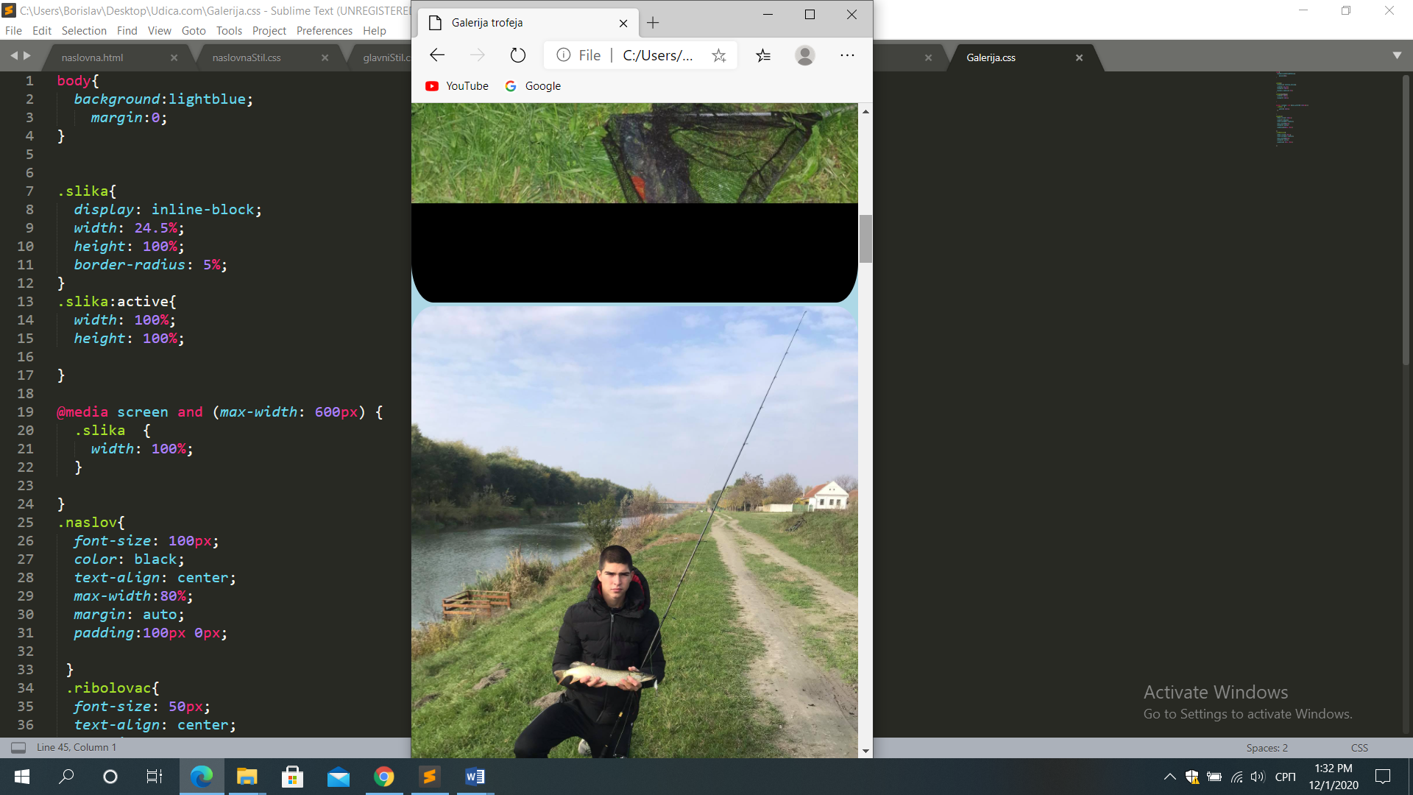

Слика респонсивна галерија 2

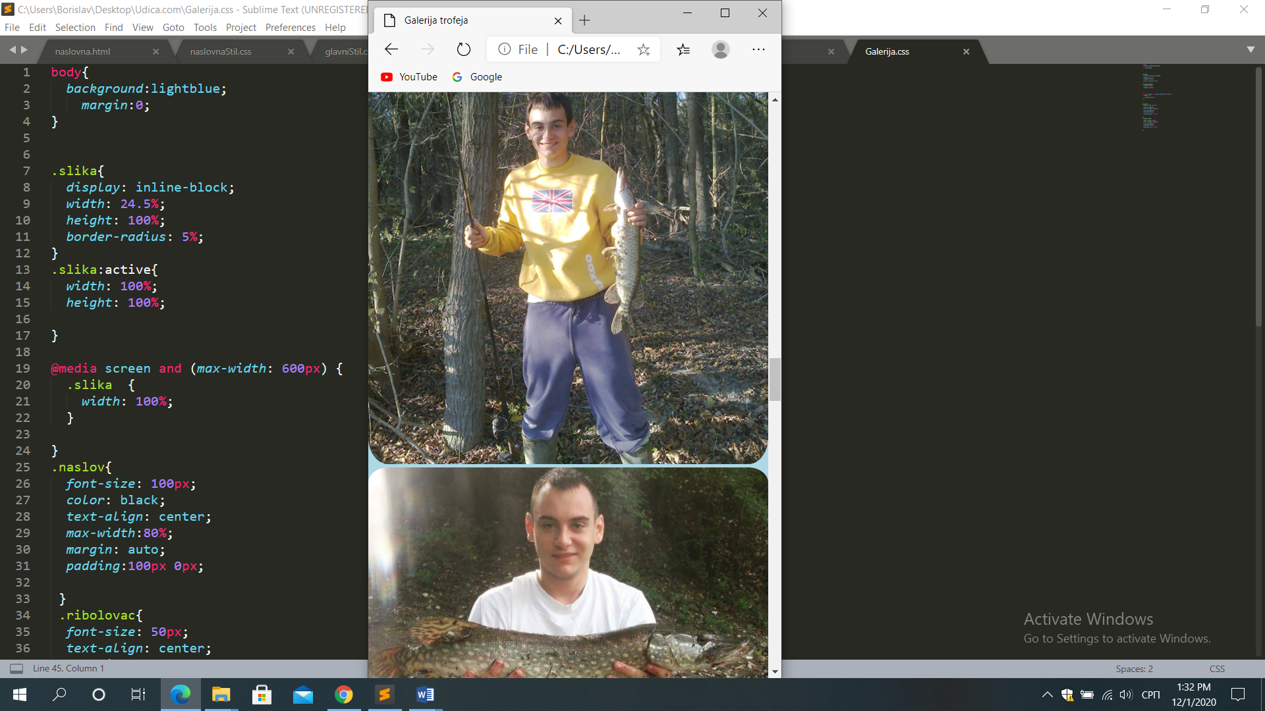

Слика респонсивна галерија 3

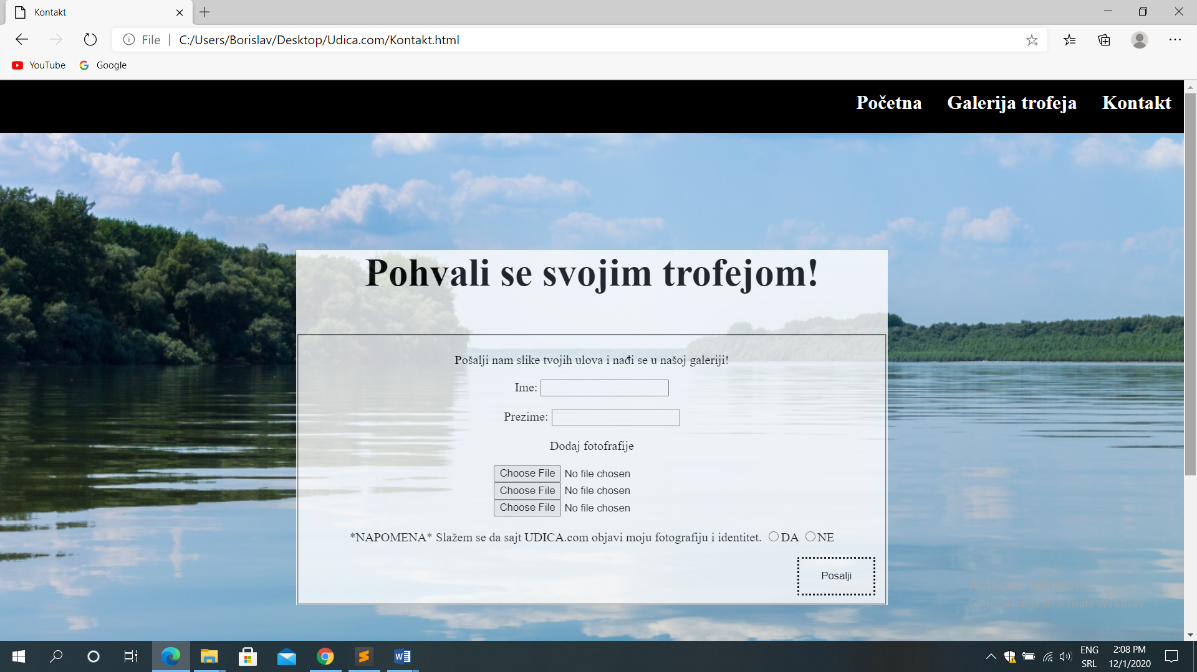

Слика контакт 1

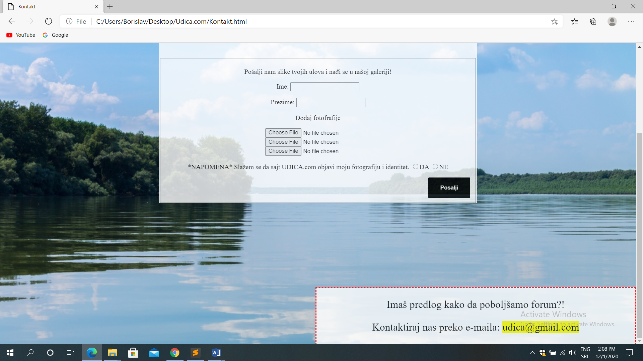

Слика контакт 2

**Код:**

**HTML**

<!DOCTYPE html>

<html>

<head>

<title>Naslovna</title>

<meta charset="UTF-8">

<meta name="viewport" content="width=device-width,initial-scale=1,shrink-to-fit=no">

<link rel="stylesheet" type="text/css" href="naslovnaStil.css">

<link rel="stylesheet" type="text/css" href="glavniStil.css">

</head>

<body>

<header class="pozadinaHeader">

<div class="meni">

<a href="Kontakt.html">Kontakt</a>

<a href="Galerija.html">Galerija trofeja</a>

<a href="naslovna.html">Početna</a>

</div>

<div class="dobrodosli">

<h1 class="naslov">Dobrodošli na ribolovački forum</h1>

<hr>

<h1 class="naslov">UDICA.com</h1>

</div>

</header>

<section>

<h1 class="naslov" id="animacija">VARALIČARENJE</h1>

<img id="slika" src="vobleri.jpg">

<div class="sekcija-text desno">

<p>Ribolov varaličarenjem predstavlja po mnogima najsportskiji vid ribolova, jer osim velike aktivnosti ribolovca koju zahteva, takođe, ostavlja ribi najveću mogućnost da se oslobodi, tj. da ne bude uhvaćena. Varaličarenje zahteva veliku upornost, ali i veliko ribolovno iskustvo i znanje, pa kada dobro savladate neki teren, možete početi da uživate u njemu, u svakom smislu te reči.</p>

<p>Varaličarski štapovi su najčešće obeleženi brojevima 1, 2, 3 sto predstavlja vrstu ribolova (laki, teški, srednji), a neretko imaju i naziv ribe na sebi (pike, salmon ...) jer su najbolji upravo za lov te ribe ... U lakom varaličarenju (prvenstveno sa obale) koriste se dužine štapova 1,8-2,4 m (težine bacanja 5 do 30g), najčešće zbog gustog rastinja, i mogućnosti izbačaja ipod grana, i pored drugih prepreka. Štapovi 2,4-2,8 m (težine bacanja 30 do 80g) koriste se u srednjem varaličarenju sa obale, kao i pri teškom varaličarenju iz čamca. Na kraju, štapovi 2,8-3,3 m (težine bacanja 80 do 150g) koriste se u srednjem i teškom varaličarenju sa obale.</p>

</div>

</section>

<section>

<h1 class="naslov" id="animacija">PLOVKARENJE</h1>

<div class="sekcija-text">

<p>Pecanje na plovak je kod nas najzastupljeniji način ribolova.</p>

<p>Mnogi greše smatrajući da je ribolov na plovak, ribolov za početnike. Ribolov na plovak, osim što omogućava brzo i efikasno hvatanje velikog broja najrazličitijih vrsta ribe, predstavlja i jedan izuzetno interesantan način ribolova. Plovak predstavlja našu vizuelnu vezu sa ribom i zato ga traba pažljivo birati. Za svaku moguću kombinaciju lova (tekuća ili stajaća voda, dubina, vetar, vrsta ribe ...) postoji odgovarajući plovak, pa iako se često čini nebinto, pravilan izbor plovka je često odučujući faktor.

Ribolov plovkom možemo podeliti na više načina, dva najvažnija su da li lovimo na tekućim ili stajaćim vodama, i da li lovimo grabljivice ili biljojede. Lov grabljivice na plovak predstavlja vrlo efikasan metod, posebno u hladnijim jesenjim danima. Možemo koristiti klizeći ili fiksni plovak.</p>

</div>

<img id="slika" class="desno" src="plovak.jpg">

</section>

<div id="reklama">

<p>Ovde možete nabaviti vrhunsku opremu za ribolov:</p>

<ul>

<li><a href="http.formaxstore.net">Formax Store</a></li>

<li><a href="www.carpology.com">Karpologija</a></li>

</ul>

</div>

<footer>

<p>Predispitni projekat :Internet jezici i alati I made by Borislav Antonić VD35/19</p>

</footer>

</body>

</html>

-----------------------------------------------------------------------------

<!DOCTYPE html>

<html>

<head>

<title>Galerija trofeja</title>

<meta charset="UTF-8">

<meta name="viewport" content="width=device-width,initial-scale=1,shrink-to-fit=no">

<link rel="stylesheet" type="text/css" href="Galerija.css">

<link rel="stylesheet" type="text/css" href="glavniStil.css">

</head>

<body>

<div class="meni">

<a href="Kontakt.html">Kontakt</a>

<a href="Galerija.html">Galerija trofeja</a>

<a href="naslovna.html">Početna</a>

</div>

<h1 class="naslov">Galerija trofeja</h1>

<p class="ribolovac ">Milan Bilobrk</p>

<img class="slika" src="Micko3.jpg" >

<img class="slika" src="Micko2.jpg" >

<img class="slika" src="Micko1.jpg" >

<img class="slika" src="Micko4.jpg" >

<p class="ribolovac">Borislav Antonić</p>

<img class="slika" src="ja2.jpg" >

<img class="slika" src="ja1.jpg" >

<img class="slika" src="ja3.jpg" >

<img class="slika" src="ja4.jpg" >

<p class="ribolovac">Nikola Janković</p>

<img class="slika" src="jankec1.jpg" >

<img class="slika" src="jankec2.jpg" >

<img class="slika" src="jankec3.jpg" >

<img class="slika" src="jankec4.jpg" >

</body>

</html>

<!DOCTYPE html>

<html>

<head>

<title>Kontakt</title>

<meta charset="UTF-8">

<meta name="viewport" content="width=device-width,initial-scale=1,shrink-to-fit=no">

<link rel="stylesheet" type="text/css" href="KontaktStil.css">

<link rel="stylesheet" type="text/css" href="glavniStil.css">

</head>

<body>

<div class="meni">

<a href="Kontakt.html">Kontakt</a>

<a href="Galerija.html">Galerija trofeja</a>

<a href="naslovna.html">Početna</a>

</div>

<form>

<p class="trofej">Pohvali se svojim trofejom!</p>

<fieldset>

<p>Pošalji nam slike tvojih ulova i nađi se u našoj galeriji!</p>

<p>Ime:

<input type="text" name="ime"></p>

<p>Prezime:

<input type="text" name="prezime"></p>

<p>Dodaj fotofrafije</p>

<input type="file" accept=".jpg"> <br>

<input type="file" accept=".jpg"><br>

<input type="file" accept=".jpg"><br>

<p>*NAPOMENA*

Slažem se da sajt UDICA.com objavi moju fotografiju i identitet.

<input type="radio" name="slaganje" >DA

<input type="radio" name="slaganje" >NE</p>

<input class="dugmePosalji" type="submit" value="Posalji">

</fieldset>

</form>

<div class="predlog">

<p>

Imaš predlog kako da poboljšamo forum?!

</p>

<p>

Kontaktiraj nas preko e-maila: <span class="naglasi"> udica@gmail.com

</span>

</p>

</div>

</body>

</html>

**CSS**

**glavniStil.css**

.meni{

width: 100%;

background-color: black;

overflow: hidden;

}

.meni a {

float: right;

display: block;

color: white;

text-align: center;

padding:14px 16px;

height: 40px;

font-size: 25px;

text-decoration: none;

font-weight: bold;

}

.meni a:hover {

background: white;

color: black;

}

@media screen and (max-width: 600px) {

.meni a {

float: none;

width: 100%;

}

}

**naslovnaStil.css**

.pozadinaHeader{

background: url(Naslovna.jpg);

background-size:100% 100%;

}

body{

background: url(dunav.jpg) center fixed;

background-size: 100% 100%;

margin: 0;

}

.dobrodosli{

display:block;

margin-left:auto;

margin-right:auto;

padding:50px;

width:50%;

background-color:rgba(255,255,255,0.5);

margin-bottom:50px;

}

.naslov{

text-align: center;

font-size: 100px;}

.sekcija-text{

font-size: 25px;

color: black;

background-color: rgba(255,255,255,0.5);

width: 39%;

text-align: left;

display: inline-block;

margin: 5%;

}

.sekcija-text::first-letter{font-size:50px;

color :darkblue;}

#slika{

display: inline-block;

width: 39%;

border-radius: 10%;

padding-top: 5px;

opacity: 0.8;

margin: 5%;

}

#slika:hover{

width: 90%

}

.levo{

float:right;

}

@keyframes pomeranje{

0%{top: 0px;}

50%{

top: 100px;}

100%{top:0px;}

}

#animacija{ position: relative;

animation: pomeranje 5s infinite;

}

a[href^="http"]

{

color:green;font-weight:bold;

}

a[href^="www"]

{

font-style:italic

}

#reklama{

font-size: 40px;

text-align: center;

background: white;

opacity: 0.7;

width: 30%;

}

footer{

font-size: 20px;

font-weight: bold;

color:white;

background: black;

text-align: center;

width: 100%;

}

**Galerija.css**

body{

background:lightblue;

margin:0;

}

.slika{

display: inline-block;

width: 24.5%;

height: 100%;

border-radius: 5%;

}

.slika:active{

width: 100%;

height: 100%;

}

@media screen and (max-width: 600px) {

.slika {

width: 100%;

}

}

.naslov{

font-size: 100px;

color: black;

text-align: center;

max-width:80%;

margin: auto;

padding:100px 0px;

}

.ribolovac{

font-size: 50px;

text-align: center;

max-width:80%;

margin: auto;

padding: 50px 0px;}

**KontaktStil.css**

form{

width: 50%;

margin-left: auto;

margin-right: auto;

background: white;

position: relative;

top: 100px;

text-align: center;

opacity: 0.8;

}

body{

background:url(dunav.jpg) center fixed;

background-size: 100%;

margin: 0;

}

.trofej{

font-size: 50px;

text-align: center;

font-weight: bold;}

.dugmePosalji{

width: 100px;

height: 50px;

border: dotted 3px black;

padding: 5px 5px;

color: black;

background-color: white;

float:right;

}

.dugmePosalji:hover{

color: white;

background-color: black;

font-weight: bolder;

}

.predlog{

position: relative;

top: 300px;

text-align: center;

font-size: 25px;

background: white;

width: 50%;

float:right;

border: dashed red 3px;

opacity: 0.8;}

.naglasi{

background-color: yellow;}